Министерство науки и высшего образования Российской Федерации

Федеральное государственное бюджетное образовательное учреждение

высшего образования

«Вятский государственный университет»

Колледж ВятГУ

**ОТЧЕТ**

**ПО ДОМАШНЕЙ КОНТРОЛЬНОЙ РАБОТЕ №7**

**«ИССЛЕДОВАНИЕ ФРАКТАЛОВ»**

**ПО ДИСЦИПЛИНЕ «МДК 05.02 Разработка кода информационных систем»**

Выполнил: студент учебной группы

ИСПк-205-52-00

Веселов Алексей Денисович

Преподаватель:

Сергеева Елизавета Григорьевна

Киров

2023

1 Цель работы

Цель работы: получение навыков реализации алгоритмов с рекурсивными вычислениями, знакомство с фракталами.

2 Формулировка задания (с вариантом)

Вариант: 4

Задание:

1. Написать программу для визуализации фрактала "Кривая Пеано".

2. Предусмотреть возможности масштабирования, изменения глубины прорисовки и перемещения полученной фигуры.

3. Построение множества ломанных, образующих фрактал, должно осуществляться в отдельном модуле.

3 Описание алгоритма

Для написания программы использовали модуль, который отвечал за прорисовку фрактала. Вычисления фрактала происходили в самой программе.

В одном из заданий сказано реализовать перемещение масштабирование и глубину. Перемещение реализовывается смешением начальной точки рисования т.к. фрактал — это одна линия. Масштабирование регулируется длиной одного отрезка рекурсии (от угла до угла) называемым шагом. Глубина фрактала задаться глубиной рекурсии.

4. Схема алгоритма с комментарием

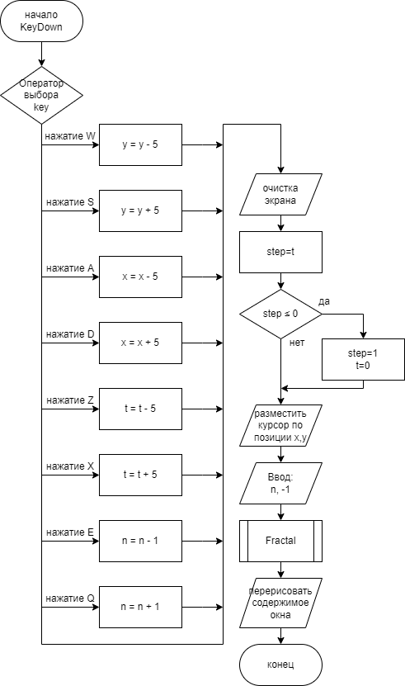

Рисунок 1 - процедура KeyDown

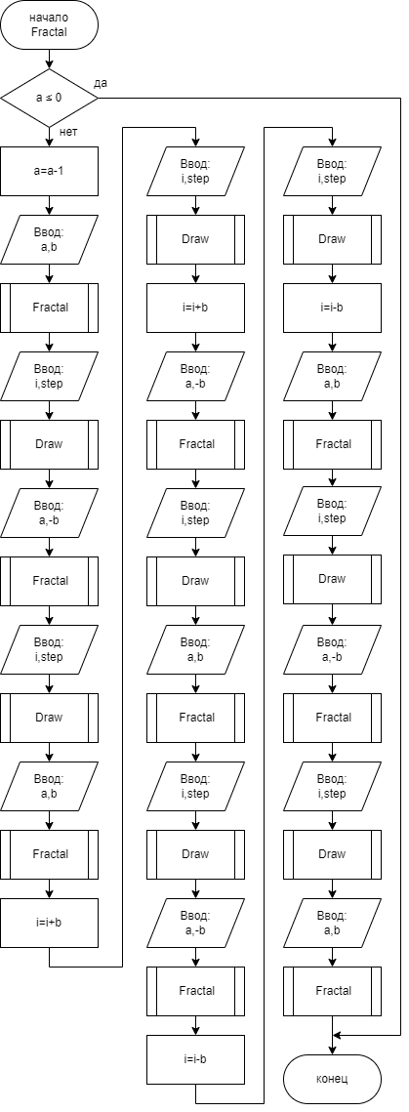

Рисунок 2 - процедура Fraktal

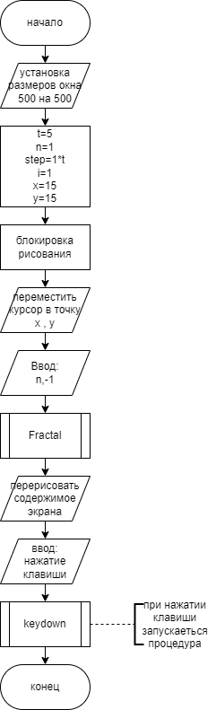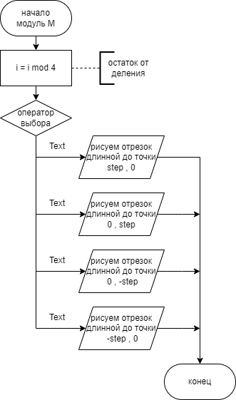

Рисунок 3 - тело программы Рисунок 4 - модуль M

5 Код программы

Программа

**uses** GraphABC,M;

**var**

i,step,x,y,t,n: integer;

{

procedure Draw();

begin

i := i mod 4;

case i of

0: LineRel(Step, 0);

1,-3: LineRel(0, Step);

2,-2: LineRel(-Step, 0);

3,-1: LineRel(0, -Step);

end;

end;

}

**procedure** Fractal(a: integer; b: integer);

**begin**

**if** (a <= 0) **then exit**;

a:=a-1;

Fractal(a, b);

Draw(i,step);

Fractal(a, -b);

Draw(i,step);

Fractal(a, b);

i += b;

Draw(i,step);

i += b;

Fractal(a, -b);

Draw(i,step);

Fractal(a, b);

Draw(i,step);

Fractal(a, -b);

i -= b;

Draw(i,step);

i -= b;

Fractal(a, b);

Draw(i,step);

Fractal(a, -b);

Draw(i,step);

Fractal(a, b);

**end**;

**procedure** KeyDown(key: integer);//Движ

**begin**

**case** key **of**

VK_W: y -= 5;

VK_S: y += 5;

VK_A: x -= 5;

VK_D: x += 5;

VK_Z: t -= 5;

VK_X: t += 5;

VK_E: n -= 1;

VK_Q: n += 1;

**end**;

Window.Clear;

Step:=t;

**if** step<=0 **then begin**

step:= 1;

t:=0;

**end**;

MoveTo(x, y);

Fractal(n, -1);

redraw;

**end**;

**begin**

SetWindowSize(500, 500);

t:=5; n:=1;

Step:=1*t;

i:=1;

x:=15; y:=15;

LockDrawing;

MoveTo(x, y);

Fractal(n, -1);

redraw;

onKeyDown += keydown;

**end**.

Модуль

**Unit** M;

**uses** GraphABC;

**procedure** Draw(i,step:integer);

**begin**

i := i **mod** 4;

**case** i **of**

0: LineRel(Step, 0);

1,-3: LineRel(0, Step);

2,-2: LineRel(-Step, 0);

3,-1: LineRel(0, -Step);

**end**;

**end**;

**begin end**.

6 Результат выполнения программы

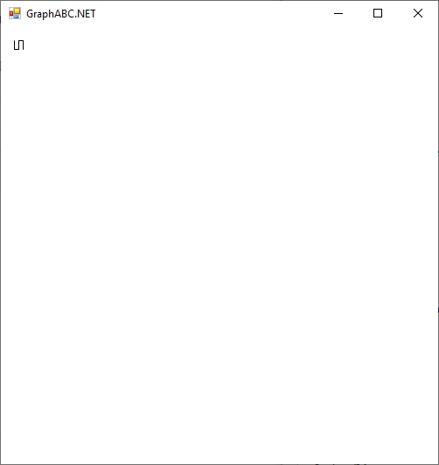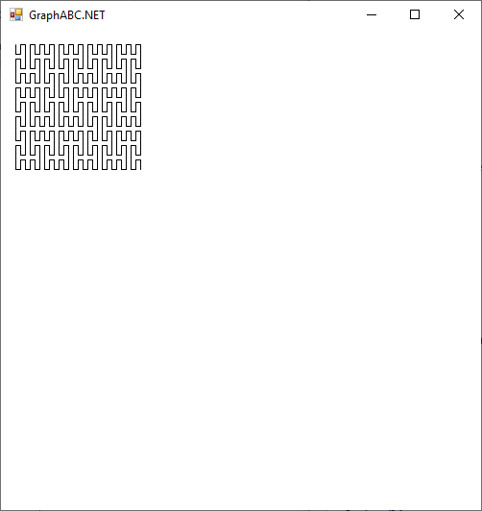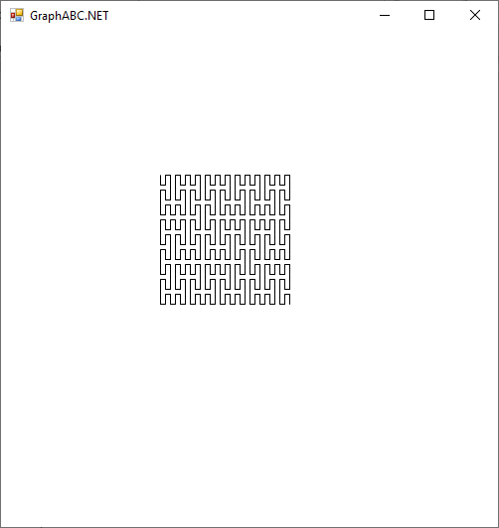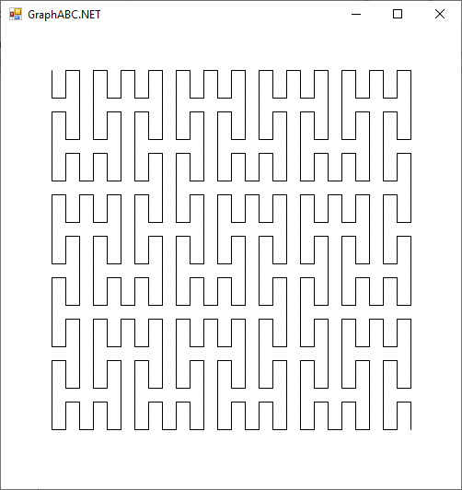

Рисунок 5 - Все возможности программы

7 Вывод

Данная работа не сложной.

Был изучен фрактал "Кривая Пеано".

Возникли небольшие трудности с подключением подпрограмм, но данная проблема достаточно быстро была решена.

Была реализована возможность изменять масштаб

В процессе работы были изучены фракталы разных видов.

Так же в ходе работы были изучены и реализованы возможности перемещения.

Так же за последние две недели было изучено понятие ТЗ, а так же его возможности в суде.

В ходе работы были получены навыки реализации алгоритмов с рекурсивными вычислениями.